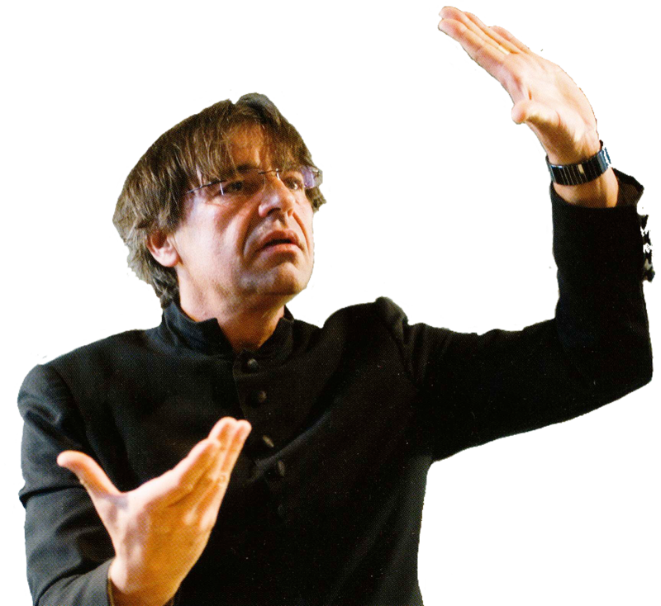

Jürgen Wolf wurde in Bad Mergentheim geboren. In Würzburg und Heidelberg studierte er Orgel und Musikwissenschaft, war im Orgelbau tätig und schloß Dirigierstudien bei Sergiu Celibidache an.

Frühe persönliche Begegnungen mit Eugen Jochum und später in Leipzig mit Heinz Rögner brachten ihm besonders die Symphonik von Brahms und Bruckner nahe.

In Wien setzte er sein Studium bei Alfred Mitterhofer fort, schloss im Fach Evangelischen Kirchenmusik mit dem A-Examen ab. Schon während des Studiums beschäftigte er sich intensiv mit der historischen Aufführungspraxis. Zahlreiche Kurse und private Studien vervollständigten seine Ausbildung.

1993 wurde er in das Amt des Kantors und Organisten an St. Nikolai zu Leipzig berufen, welches er bis 2019 innehatte. Jürgen Wolf initiierte und prägte die Orgelerneuerung der großen Ladegast-Orgel der Nikolaikirche 2000-2004. Durch sein Engagement konnte die Porsche AG als Hauptsponsor gewonnen werden. In enger Kooperation entstand so ein Instrument von internationalem Rang, an dem Jürgen Wolf herausragende CD-Aufnahmen u.a. der Orgelwerke von Bach, Franz Liszt und Julius Reubke einspielte. Nach über 25 Jahren als 14. Nachfolger Bachs an der Nikolaikirche wechselt Wolf 2019 nun in das dirigentische Fach.

Als Gastdirigent verschiedener Ensembles und Orchester, wie der Telemann-Akademie Japan, des Kansai Philharmonic Orchestra, Japan, des Drottningholmer Barockensembles, des Mendelssohnkammerorchesters Leipzig oder der Baltischen Philharmonie Danzig widmet er sich künftig  mehr dem symphonischen Repertoire.

Seine internationale Konzerttätigkeit als Dirigent und Organist führte ihn u.a. nach Japan, in die USA, Ukraine, Schweiz, Frankreich, Italien, Norwegen und Polen. 2006 - 2011 war Jürgen Wolf Dirigent des Open-Air Abschlusskonzertes des Leipziger Stadtfestes. 2008 gründete er das Festivalorchester Leipzig. 2007-2012 war er musikalischer Leiter der Leipziger Gedenkfeiern zur „Friedlichen Revolution 1989“. Neben einem großen Repertoire der bekannten Oratorien bilden besonders die symphonischen Werke von Johannes Brahms und Anton Bruckner den Mittelpunkt seiner tiefen Inspiration.

Daneben ist Wolf ein begeisteter Segler, leidenschaftlicher Koch und beschäftigt sich mit der Bienenzucht. [www.jwolf.info](http://www.jwolf.info)